Министерство науки и высшего образования Российской Федерации
НОВОСИБИРСКИЙ ГОСУДАРСТВЕННЫЙ ТЕХНИЧЕСКИЙ УНИВЕРСИТЕТ
Кафедра вычислительной техники

ОТЧЕТ
ЛАБОРАТОРНАЯ РАБОТА №5
ПО ДИСЦИПЛИНЕ
«Вычислительная математика»
Сплайн-аппроксимация и обработка экспериментальных данных

Факультет: АВТ Преподаватель: Шелудько В. И.
Группа: АВТ-441
Студенты: Тютрин В.А
Вариант: 9

Новосибирск 2026

Цель работы:
Целью работы является изучение и приобретение практических навыков численного решения задач приближения (аппроксимации) функций аналитическим выражением, оценки достигаемой точности и необходимых ресурсов, применения изучаемых методов для обработки экспериментальных данных восстановления сеточных функций.
Задачи:
- изучение методов кусочно-глобальной аппроксимации сплайнами, оценок точности получаемых приближений, границ применимости;
- изучение и применение алгоритмов обработки экспериментальных данных и глобальной аппроксимации функций, заданных таблично, на основе метода наименьших квадратов, оценок точности получаемых приближений, границ применимости.

Задание

Для заданной аналитической функции создать псевдоэмпирические исходные данные – «зашумленные» сетки значений y различным числом узлов (например, n₁=10 , n₂=20). Результаты измерений содержат «экспериментальный шум» - случайные ошибки исследуемой величины y. Для формирования числовых наборов исходных данных использовать функции MathCAD генерации случайных величин, распределенных по равномерному и нормальному закону распределения с параметрами, определяющими погрешности соответствующих величин не более 10 процентов.
1. Ряд «экспериментальных» измерений функции построить в двух вариантах :
1) равноотстоящих точках ;
2) в случайной последовательности с не равноотстоящими точками .
2. Сгладить результаты измерений, используя алгоритмы (по выбору студента) линейного и нелинейного сглаживания.
3. Сравнить полученные результаты созданных псевдоэмпирических данных с заданными значениями «незашумленной», истинной функции.
4. Составить план проведения вычислительного эксперимента, отвечающий задачам исследования, перечисленным ниже.
4.1. Исследование интерполирование сплайн-функциями.
4.1.2 Провести сравнение качества построения интерполяционного полинома различными методами (критерий - уклонение в узлах интерполяционной сетки и на заданном интервале).
4.1.2 Провести исследование погрешности интерполирования для модельной функции в зависимости от свойств гладкости и монотонности на интервале интерполирования; выявить зависимость погрешности от порядка интерполяционного полинома, от величины интервала, от типа сетки и предварительной обработки «псевдоэкспериментальных» данных.
4.2. Исследование среднеквадратичного приближения функций.
4.2.1. Для заданной функции на интервале приближения решить задачу приближения полиномами 2-й, 3-й, 4-й и максимально достижимой степени; обратить внимание на изменение значения числа обусловленности матрицы нормальной системы уравнений от ее порядка; при двух различных порядках приближающего полинома исследовать зависимость среднеквадратичной погрешности решения от величины массива исходных данных, от порядка полинома и типа сетки.
4.2.2 Исследовать устойчивость решения задачи среднеквадратичного приближения к погрешности исходных данных. Критерием может служить отличие величин среднеквадратичной погрешности аппроксимации, полученных при наличии и отсутствии возмущений, вызываемых «зашумлением» данных.

Вариант 9
Таблица 1. Вариант контрольного задания
№ вар. | [a, b] | f(x)
3 | [1; 11] | 0.01*x^2-1/x
Количество узлов интерполяции: 10
Степень аппроксимирующего многочлена: 4
Допустимая погрешность: 10⁻⁴

Теоретические сведения

Аппроксимация нелинейной зависимостью

Необходимо:
- свести исходную зависимость y = f (x) к линейной;
- методом наименьших квадратов найти параметры полученной линейной зависимости для заданных опытных данных {xi, yi}, i= 1, 2, 3, …;
- вычислить коэффициенты с и d исходной зависимости;
- вычислить сумму квадратов отклонений исходной зависимости от опытных данных.
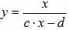
- Кусочно-линейное и кусочно-квадратичное интерполирование
Иногда, интерполирование по всей совокупности точек сетки бывает не достаточным. В этих случаях можно воспользоваться объединением фрагментов графиков полиномов низкой степени и интерполированием между последовательными узлами. Самый простой в использовании полином первой степени. Он создает ломаную, состоящую из отрезков, которые проходят через две точки. Чтобы представить эту кусочно-линейную кривую, используется полином Лагранжа:
или используя формулу угла наклона отрезка линии в точке:
,
где - линейный сплайн на отрезке [x_{k+1}, x_{k}], y_{k} – заданное значение функции, полученное экспериментально в заданных узлах. Аналогично можно построить кусочно-квадратичный полином.
Недостатком этого подхода является резкое изменение кривизны в общих узлах

- Построение кубического сплайна
Пусть на отрезке в узлах сетки заданы значения некоторой функции , т.е. , (i= 0,1,…, n).
Сплайном, соответствующим этим узлам функции называется функция S(х), которая:
1) на каждом частичном отрезке является многочленом третьей степени;
- функция и ее первые две производные непрерывны на ;
- .
На каждом частичном отрезке будем искать сплайн , где многочлен третьей степени
. (5)
То есть для нужно построить такую функцию, где подлежат определению. Для всего отрезка интерполирования , таким образом, необходимо определить 4⋅ n неизвестных коэффициента.

Доопределим . Требование непрерывности функции S(x) приводит к условиям (i=0, 1,…,n-1).
Отсюда из (5) получаем следующие уравнения:
(i= 1,2,…,n-1).
Введем шаг интерполирования . Тогда последнее равенство можно переписать в виде (i= 1,2,…,n). Из непрерывности первой производной следует (i= 2,3,…,n), а из непрерывности второй производной (i= 2,3,…,n).
Объединив все три вида уравнений, получим систему из 3n-2 уравнений относительно 3n неизвестных . Два недостающих уравнения получим, задав граничные условия для функции S(x). Для этого воспользуемся граничными условиями для сплайн-функции в виде (концы гибкой линейки свободны).
Тогда получим систему уравнений

(6)

Решая систему методом подстановки (исключаем из (6) неизвестные b_{i},d_{i}), получим систему:

(7)
(i= 1,2,…,n-1).
Система (7) имеет трехдиагональную матрицу. Эта система может быть решена методом прогонки или Гаусса. После ее решения коэффициенты сплайна определим через коэффициенты с_{i} с помощью явных формул
,

(i= 1,2,…,n).

- Полином Лагранжа
Представим интерполяционную функцию в виде полинома
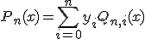
где - полиномы степели n вида:
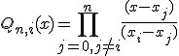
Очевидно, что принимает значение 1 в точке и 0 в остальных узлах интерполяции. Следовательно в точке исходный полином принимает значение
Таким образом, построенный полином является интерполяционным полиномом для функции на сетке .

- Работа с вектором псевдоэмпирических данных
  - Формирование векторов псевдоэмпирических и истинных данных
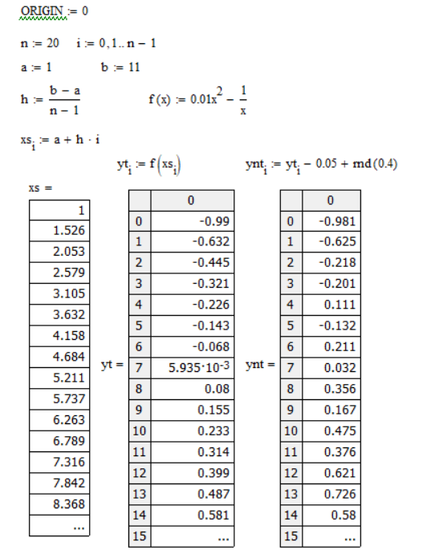
Рис.1 - хs – вектор истинных значений аргумента, уt – вектор истинных значений функции,
ynt – вектор псевдоэмпирических данных функции.

Произведём сглаживание тремя алгоритмами: линейным сглаживанием по трём и пяти точкам, а также нелинейным сглаживанием по семи точкам.

  - Сглаживание по трем точкам
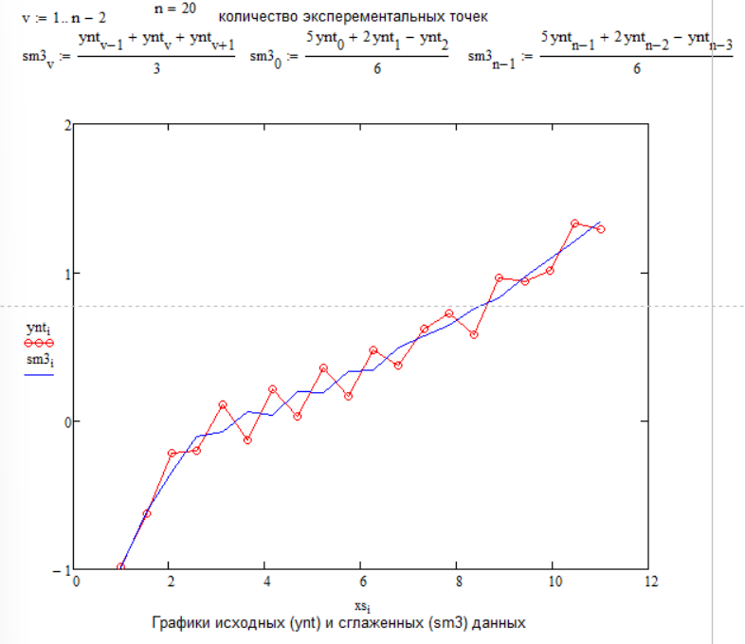
  - Сглаживание по пяти точкам
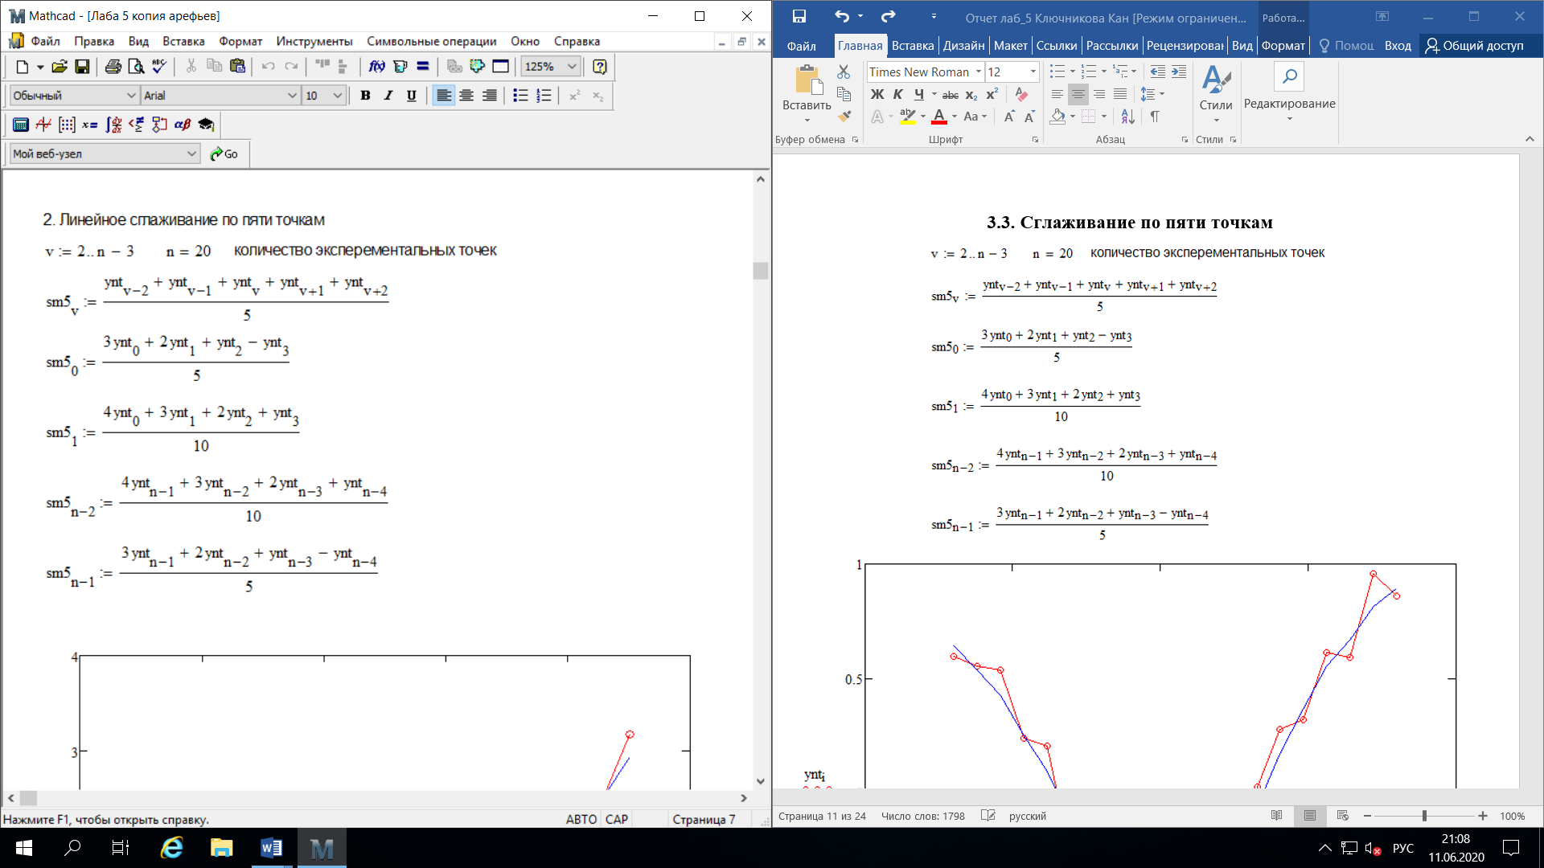
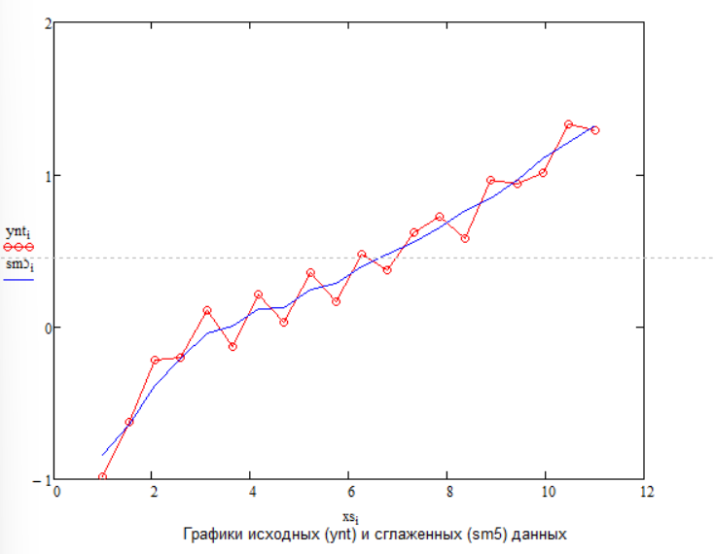

  - Нелинейное сглаживание по семи точкам
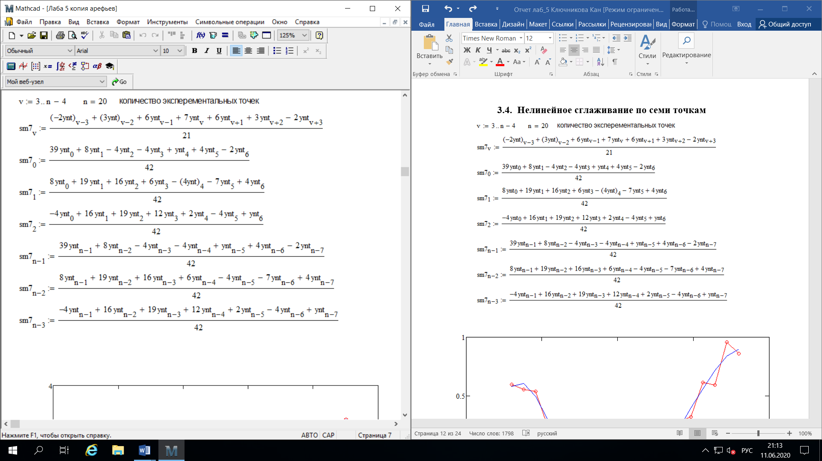

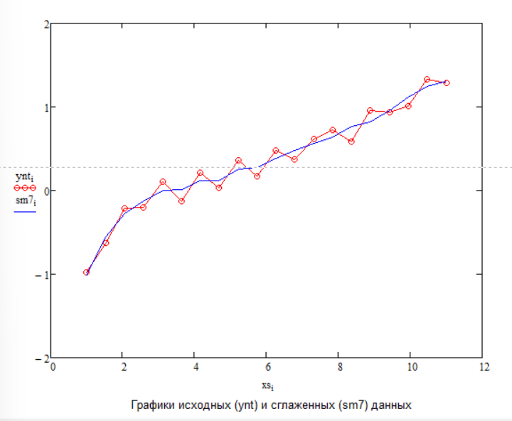

  - Сравнение результатов сглаживания
Для наглядности выведем показания все трёх вышеуказанных алгоритмов на одной системе координат:
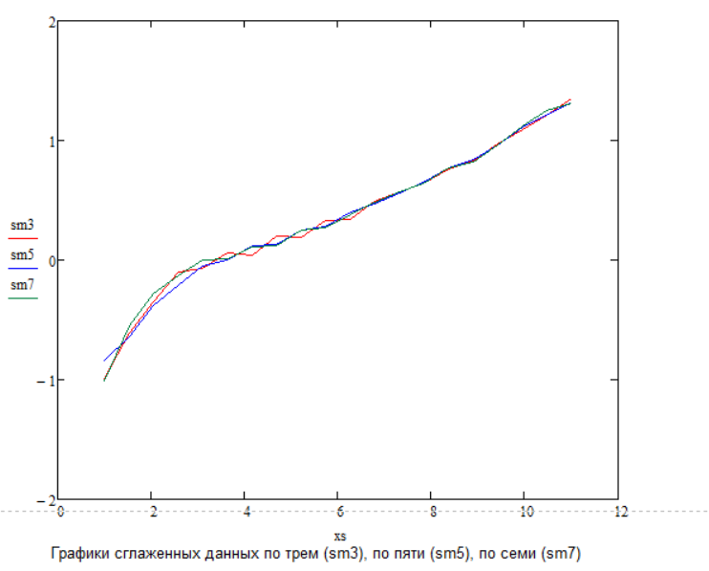
Теперь вычислим значение относительной погрешности для каждого метода:

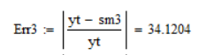
- ошибка для сглаживания по трём точкам

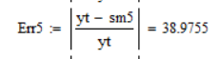
- ошибка для сглаживания по пяти точкам

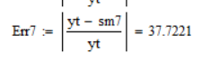
- ошибка для сглаживания по семи точкам

Исходя из полученных относительных погрешностей, можно сказать, что наиболее точно было произведено нелинейное сглаживание по семи точкам. Также кривая, построенная по семи точкам, вышла наиболее гладкой относительно остальных методов. Поэтому данное приближение будет выбрано в качестве результата сглаживания зашумленной функции.

- Исследование интерполирования сплайн-функциями
Приводим начальные данные:

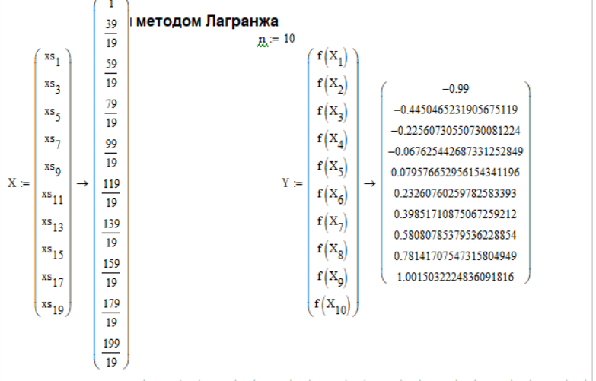

  - Интерполяция методом Лагранжа
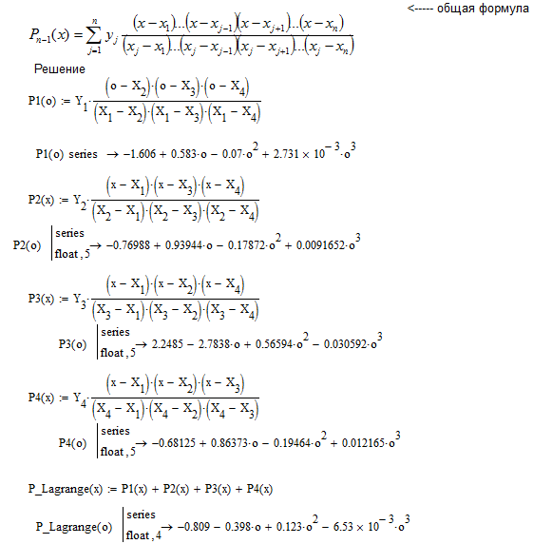

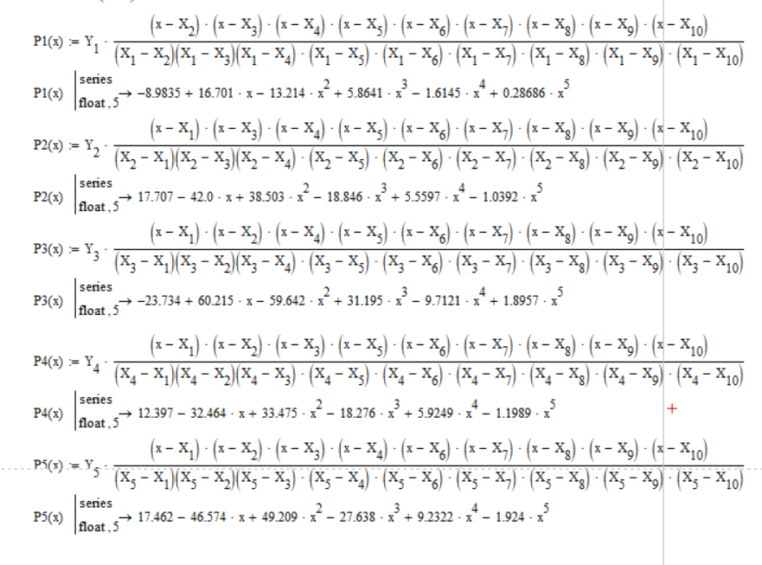
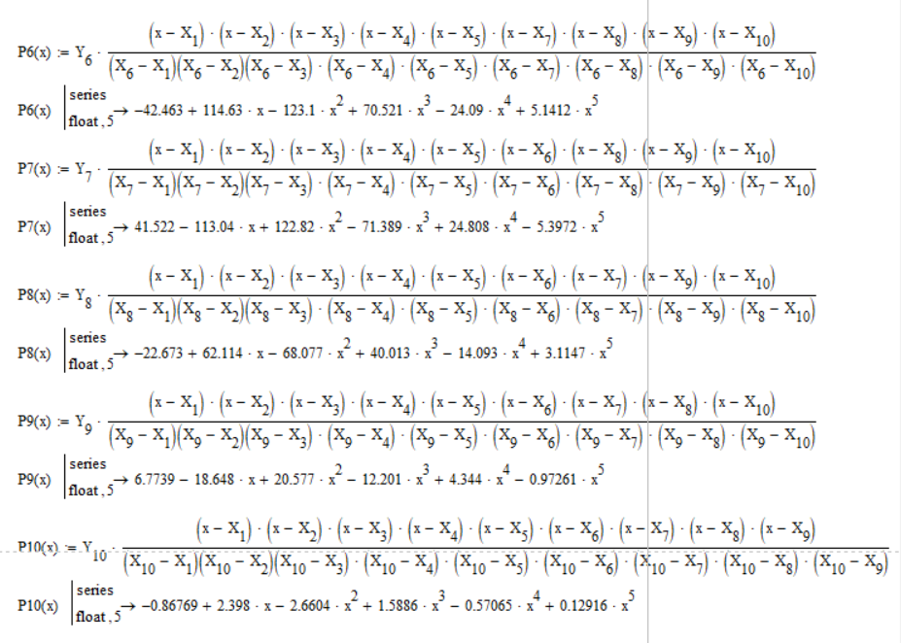
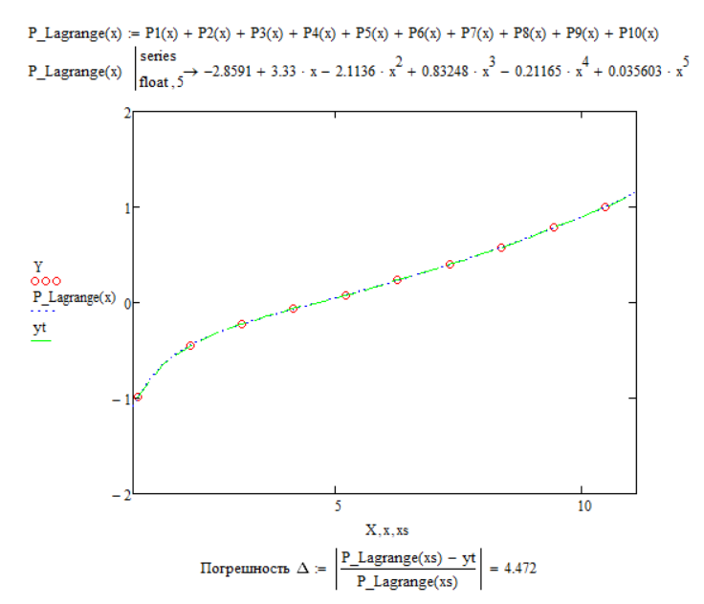
Данный метод отлично справляется с качественным построением интерполяционного полинома.

  - Интерполяция полиномом Чебышева
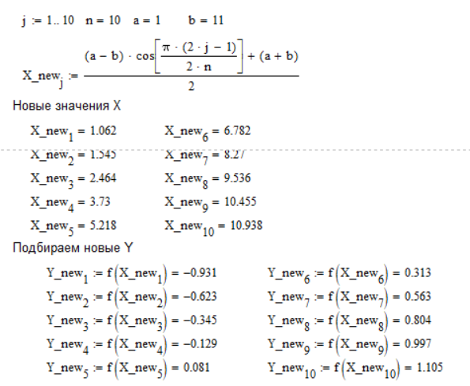
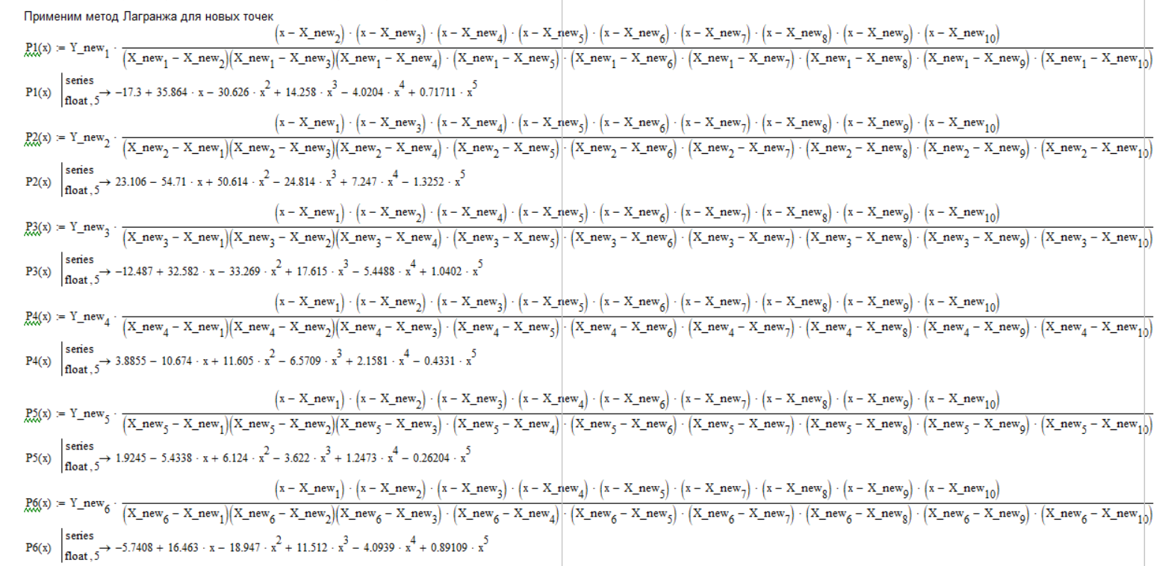

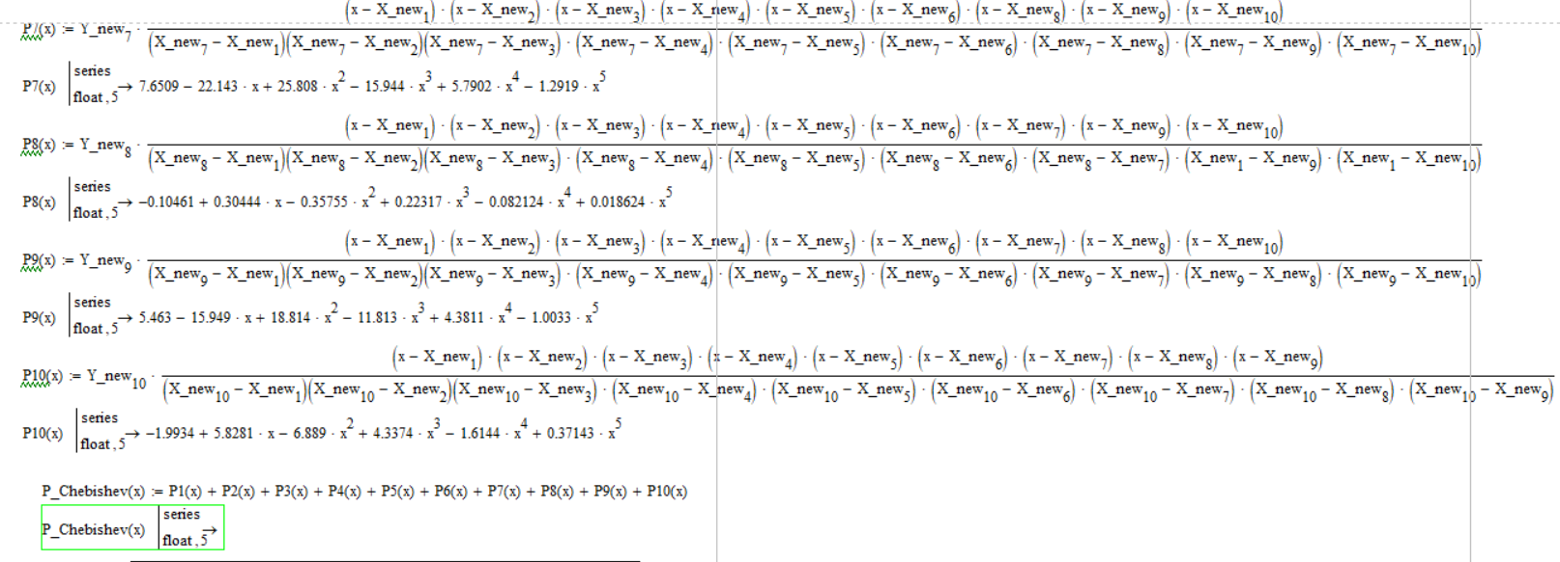
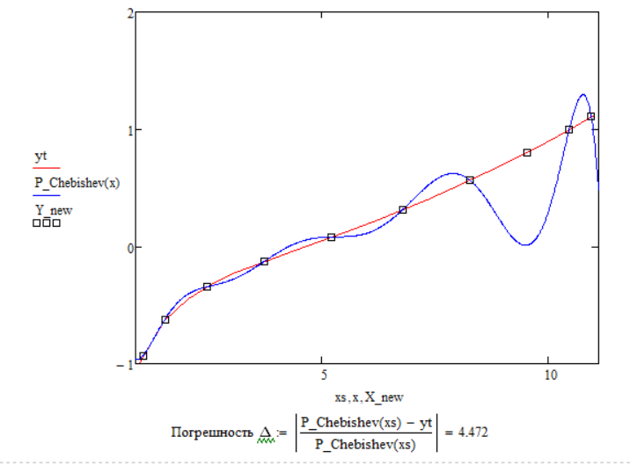
Данный метод справляется значительно хуже, нежели предыдущий, и это при равной погрешности.

  - Интерполяция кубическими спайнами
  - 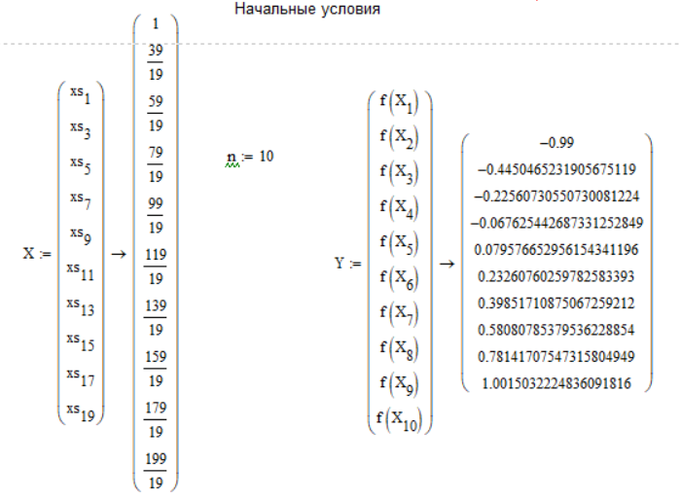

В соответствии с условиями:
Сплайном, соответствующим этим узлам функции называется функция S(х), которая:
- на каждом частичном отрезке является многочленом третьей степени;
- функция и ее первые две производные непрерывны на ;
- .
Нужно получить набор функций вида:
$$f_{j−1}\left(x\right)=a_{j−1}+b_{j−1}\left(x−x_{j−1}\right)+c_{j−1}{(x−x_{j−1})}^{2}+d_{j−1}{(x−x_{j−1})}^{3}$$

Находим a, как $a_{j−1}=Y_{j−1}$:
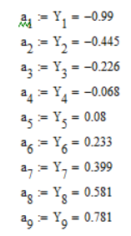
Находим h, как $h_{j−1}=X_{j}−X_{j−1}$:
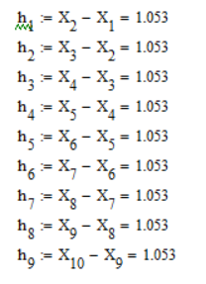

Находим r, как $r_{j−1}=3\left(\frac{Y_{j+1}−Y_{j}}{h_{j}}−\frac{Y_{j}−Y_{j−1}}{h_{j−1}}\right)$:
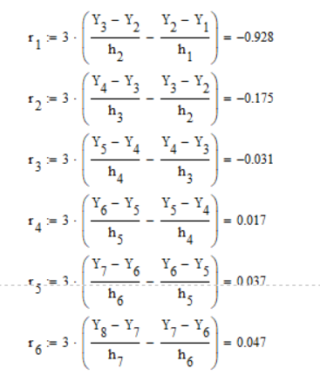
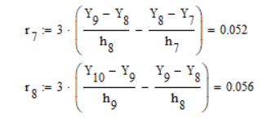

Для определения коэффициентов $c_{j−1}$ нужно составить систему уравнений

$$\left\{\begin{aligned}h_{1}c_{1}+2\left(h_{1}+h_{2}\right)c_{2}+h_{2}c_{3}=r_{1} \\ h_{2}c_{2}+2\left(h_{2}+h_{3}\right)c_{3}+h_{3}c_{4}=r_{2}\end{aligned}\right.$$

Решение системы:
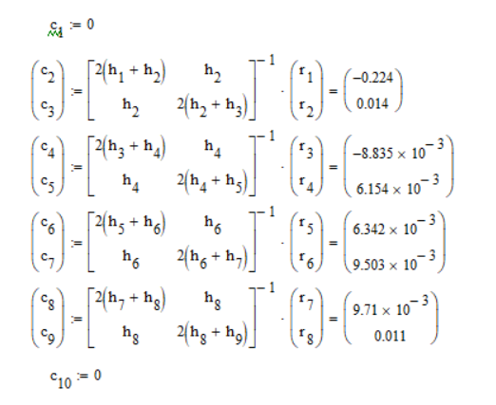
Находим $b_{j−1}$:
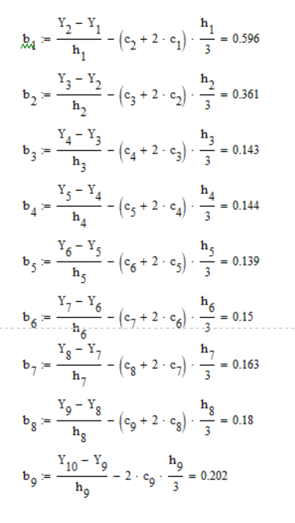
Находим $d_{j−1}$:
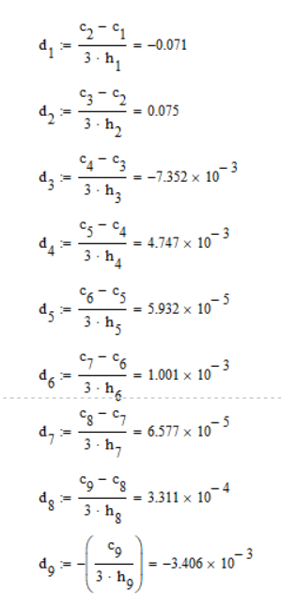
Получаем набор функций:

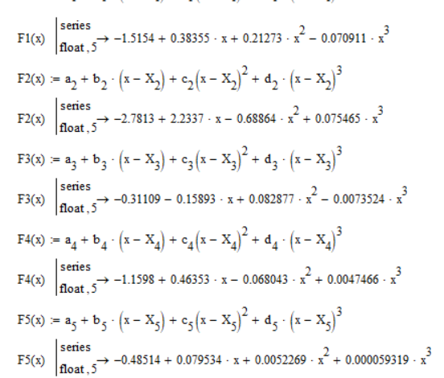

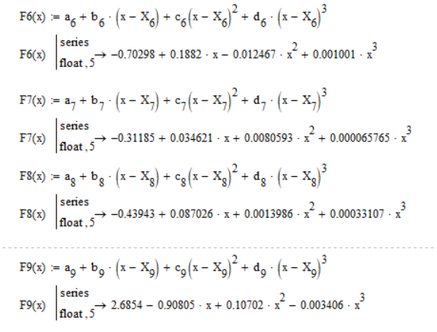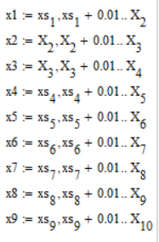

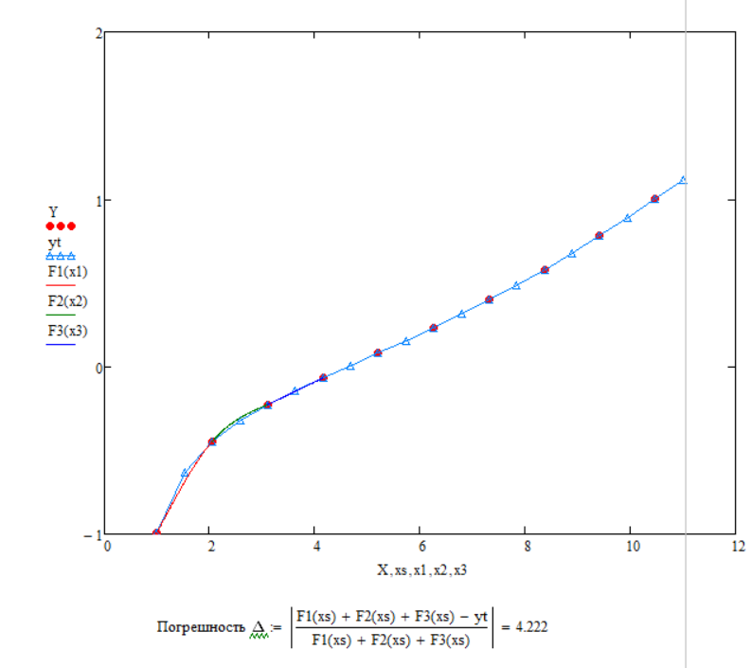

  - Интерполяция по методу наименьших квадратов
В этом методе используется аппроксимация параболой: $φ\left(x\right)=a_{0}+a_{1}x+a_{2}x^{2}$
Чтобы найти коэффициенты решим систему вида:
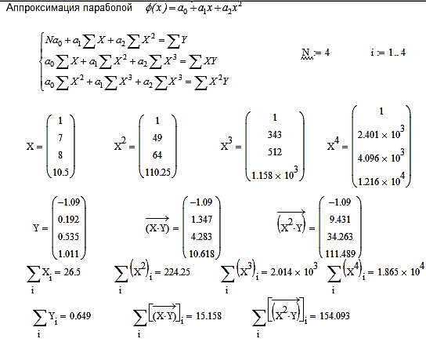
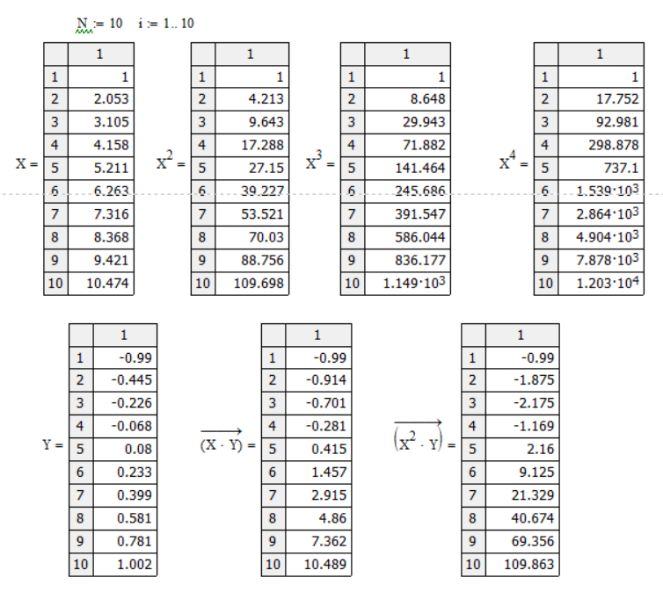
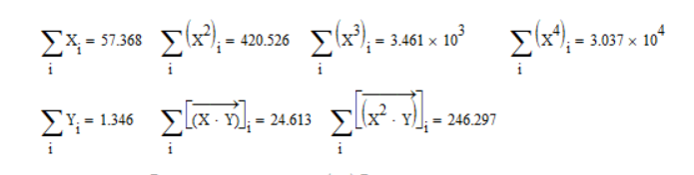

Решим систему методом Крамера:
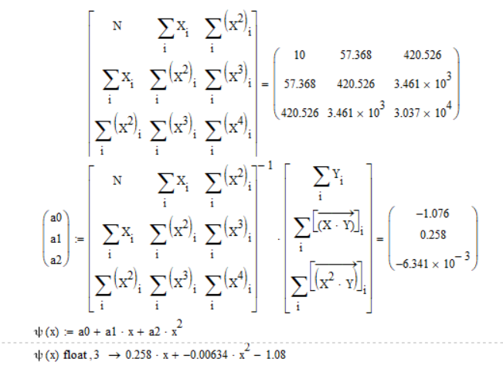

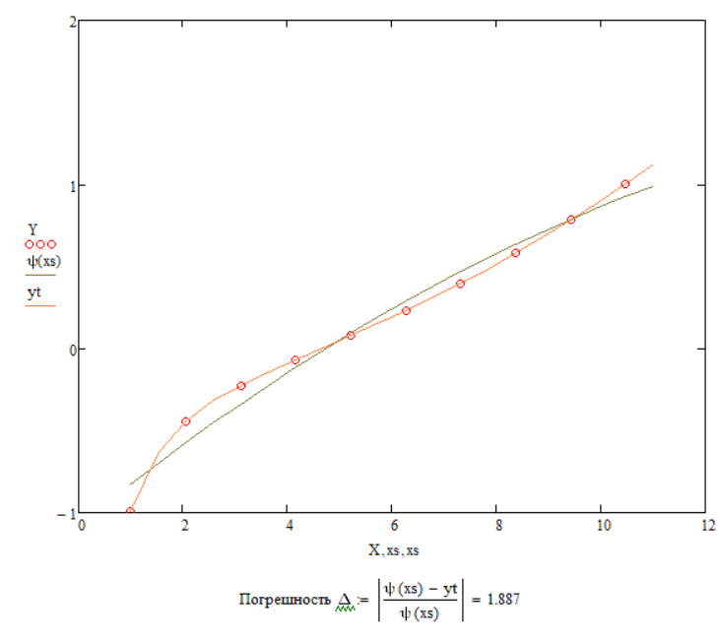

Вывод
1. В лабораторной работе для заданной аналитической функции были сгенерированы псевдоэмпирические данные — зашумлённые сетки значений \( y \) с разным количеством узлов. Эти данные имитируют результаты измерений, содержащие случайные погрешности (экспериментальный шум). Для создания числовых наборов использовались функции MathCAD, генерирующие случайные величины с равномерным и нормальным распределением. Параметры распределений подбирались так, чтобы погрешность не превышала 10%.

2. Наиболее точным методом аппроксимации оказалось линейное сглаживание по семи точкам, которое и было выбрано в качестве итогового результата.
При интерполяции полиномом Лагранжа не нужно заранее вычислять коэффициенты полинома через решение системы уравнений. Однако наблюдается значительное увеличение погрешности на краях интервала, из-за чего интерполяция может давать неудовлетворительные результаты.

Этот недостаток можно устранить, используя "чебышевские узлы" — корни полиномов Чебышева, расположенные симметрично и неравномерно: их плотность возрастает ближе к границам отрезка. Такой подход обеспечивает равномерное распределение ошибки интерполяции на всём интервале. Как показано в разделе 4.2, интерполяция по чебышевским узлам даёт высокую точность даже для функций с умеренными требованиями к гладкости.

